关于开展浦东新区教育数字化转型应用案例征集活动的通知
- 活动简介
为进一步贯彻落实党的二十大报告提出的“推进教育数字化”、提升教师数字素养、培养专业化创新型教师队伍精神，以及《上海市教育数字化转型实施方案（2021-2023）》整体性推进教育数字化转型、全方位赋能教育综合改革、革命性重塑高质量教育体系的目标要求，巩固中小学教师信息技术应用提升工程2.0应用成果，加强数字化转型优秀案例传播和经验分享，上海市浦东教育发展研究院联合华东师范大学出版社，于2023年4月启动“浦东新区教育数字化转型应用案例征集活动”。
本次活动秉承“应用驱动、注重创新”的原则，聚焦教育数字化转型的教、学、管、考、评、研究、服务、资源、实践活动、家校互动等10类教育应用场景建设，倡导教师基于教育实践——尤其是课堂教学，开发数字化转型应用的案例，形成一批高质量、可复制、可推广的教育数字化转型经验和示范场景，深入推进浦东新区数字化转型和教师数字素养提升。
- 活动主题
数字化转型10类教育应用场景
- 教学
- 学习
- 管理
- 考试
- 评价
- 研究
- 服务
- 资源
- 实践活动
- 家校互动
教师可根据相关应用场景，结合自身数字化应用实践，选择其中一个主题参与案例开发。
- 参加方式
浦东新区所有教师均可参加案例征集活动，可以个人或团队形式报名，点击下方报名链接或微信扫描二维码即可报名。
报名链接：https://jsjy.pdedu.sh.cn/teacher/kcdetail/id-217
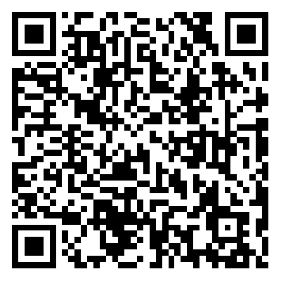
报名成功后可参加2023年5月5日浦东新区“日新谭”之《教育数字化转型应用案例剖析&撰写》培训。
需提交一份教育数字化转型应用案例（具体要求待出），主题明确、能解决具体问题，可以提交图片、视频等多种形式的辅助材料作为附件。
- 活动日程
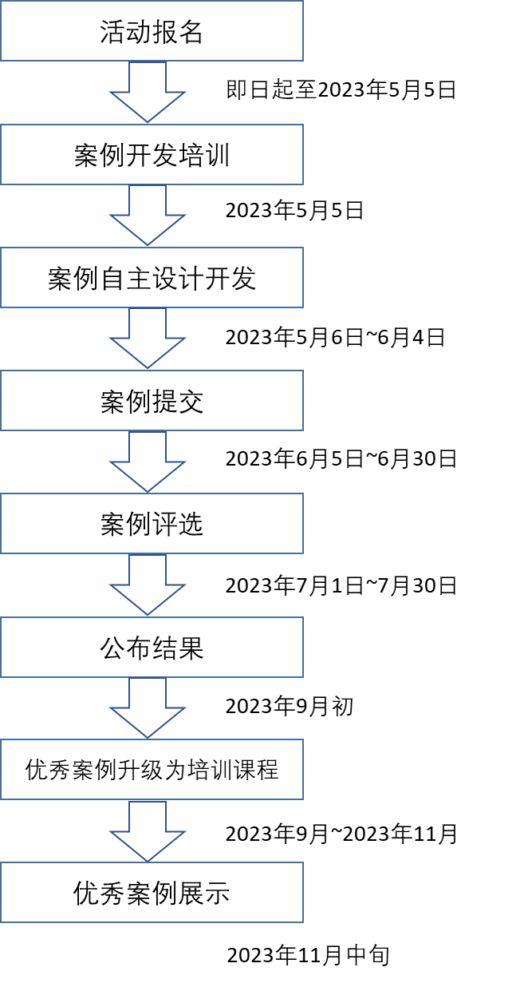
- 活动收益
- 参加“教育数字化转型应用案例剖析&撰写”培训，获区级学分
- 优秀案例入选《浦东新区教育数字化转型应用优秀案例集》
- 有望进入“教师培训师培养项目”孵化教育数字化转型应用教师培训课程

上海市浦东教育发展研究院教师教育培训部
2023年4月23日

